**TRABAJO PRACTICO INTEGRADOR**



**Universidad Tecnológica Nacional**

**Tecnicatura Universitaria en Programación**

**Metodología de sistemas I**

**Docentes:**

Rita Mabel Perez, Exequiel Santoro & Martin Garay.

**Integrantes:**

Chammé Agustín 108819, Medina Franco 111077, Nieva Alexis 109655,

Vargas Cristian 109797, Sastre Hernán 110047 & Yammal Lucía 110630.

INDICE

HISTORIAL DE VERSIONADO iv

INTRODUCCION 1

EASY 2

Historia y descripción 2

Misión 2

Visión 3

Valores 3

Cadena de valor 3

Organigrama general 3

RELEVAMIENTO: Plataformas Online 4

Instagram 4

Facebook 7

Pinteres y Youtube 8

PÁGINA WEB 10

Proceso de venta página web 12

ANALISIS DE SISTEMA 15

Diagramas 16

Diagrama de flujo: Ventas 16

Diagrama de flujo: Gestión Productos 17

Diagrama de flujo: Gestión Stock 17

Diagrama de flujo: Gestión Pedidos 18

Diagrama de flujo: Gestión Usuario 19

Diagrama de flujo: Gestión Entrega 20

Diagrama de flujo: Gestión Pagos 21

Diagnostico 22

FORMULARIO: Objetivos, Límites, Alcance y Requerimientos 23

ROLES DE USUARIO 27

Roles Scrum 27

Roles de usuario del sistema 28

PRODUCT BACKLOG 29

Tema y Épicas 29

ACTA DE CONSTITUCION DEL PROYECTO 31

# HISTORIAL DE VERSIONADO

|  |  |  |  |
| --- | --- | --- | --- |
| **Fecha** | **Versión** | **Descripción** | **Autores** |
| 14/09/2020 | 1.0 | Armado del documento aplicando normas APA. | ¡Hello World Team! |
| 15/09/202 | 1.1 | Relevamiento general de Easy, organigrama y diagrama de flujo | ¡Hello World Team! |
| 17/09/2020 | 1.2 | Relevamiento de plataformas online, diagrama de flujo de ventas y redacción del diagnostico | ¡Hello World Team! |
| 18/09/2020 | 1.3 | Redacción de introducción y diagramas de flujo de gestiones secundarias | ¡Hello World Team! |
| 19/09/2020 | 1.4 | F1, acta del proyecto y Backlog adjuntado al proyecto | ¡Hello World Team! |
| 20/09/2020 | 1.5 | Revisión y corrección del normas APA | ¡Hello World Team! |

# INTRODUCCION

¡Hello World Team! Somos un equipo de programadores y diseñadores encargados de analizar los procesos de negocio de nuestros clientes, con la finalidad de proponer y construir un sistema que cubra sus requerimientos y necesidades.

En las siguientes páginas desarrollaremos la etapa inicial describiendo los procesos empleados en nuestro actual proyecto Easy Sales Empowerment. Los cuales abordan aspectos generales de Easy, nuestro cliente; tales como su descripción de negocio, reglas y sectores que lo componen, hasta lograr adentrarnos a aspectos más específicos respecto a la gestión de ventas online. El objetivo de este proceso apunta a conocer en profundidad las fortalezas y debilidades de la gestión de ventas online desde su plataforma web, y posteriormente ofrecer un nuevo sistema que cumpla con las nuevas especificaciones. Por otro lado, este proceso estará dispuesto de manera tal que explicite la organización empleada como lo determina la metodología Scrum, buscando mostrar los procesos realizados, roles y trabajo en equipo.

# EASY

### Historia y descripción

Easy, la empresa creada por capitales germano-chilenos, fue fundada en el año 1993 en la Argentina, y en 1994 en Chile, Easy ha sido pionera desarrollando un nuevo mercado y satisfaciendo las necesidades de sus clientes en forma completa.

Easy y sus vendedores ofrecen asesoramiento sobre los productos, su utilización y aplicación en sus diferentes ámbitos, para un público que comprende tanto a particulares como a profesionales y a técnicos de la construcción y de la decoración.

Sus góndolas, especialmente diseñadas, exhiben productos de una gran variedad de rubros, como Construcción, Maderas, Alfombras, Papeles, Decoración, Electricidad e Iluminación, Baños y Cocina, Cerámicos, Papel Mural, Muebles, Seguridad y Telefonía, Electrodomésticos, Camping y Jardín, Ferretería, Pinturas, Accesorios, Organizadores y Aberturas, entre otros, que el público puede apreciar en los amplios y cómodos locales.

### Misión

Comercializar productos y soluciones para la construcción y mejoramiento del hogar, superando las expectativas de nuestros clientes, de nuestros empleados, generando rentabilidad a los accionistas y agregando valor a la marca Cencosud.

### Visión

Llegar a ser un operador de clase mundial. Ser vanguardistas, innovadores y apasionados. Lograr un equipo humano de excelencia. Tener la mejor oferta de productos y soluciones. Hacer todo fácil, fluido para nuestros clientes, colaboradores y proveedores.

### Valores

Humildad, alegría, espíritu de servicio, auto exigencia, consistencia y credibilidad.

## Cadena de valor

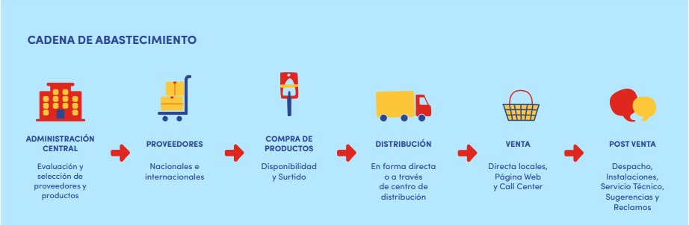

## Organigrama general

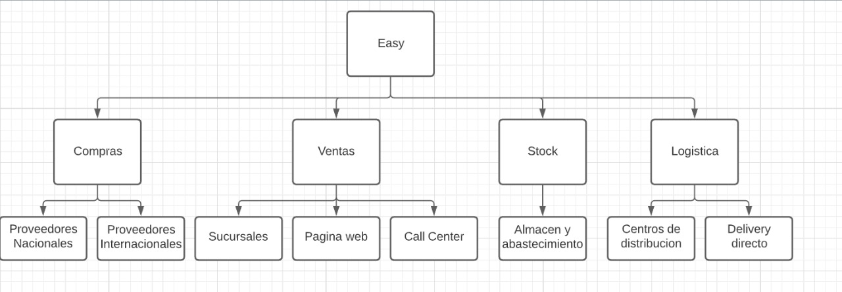

*Figura 1: Organigrama general de las gestiones de Easy.*

# RELEVAMIENTO: Plataformas Online

Easy posee múltiples plataformas que utiliza para publicitar sus productos y promociones, interactuar con los clientes y brindar consejos respecto a la construcción de viviendas y decoración de interiores. Por otro lado, la gestión de ventas online, puede realizarse únicamente desde su página web, razón por la cual, su estrategia de negocio apunta a captar usuarios utilizando sus demás plataformas.

### Instagram

Easy cuenta con diversas cuentas oficiales que corresponden a su respectiva zona geográfica.

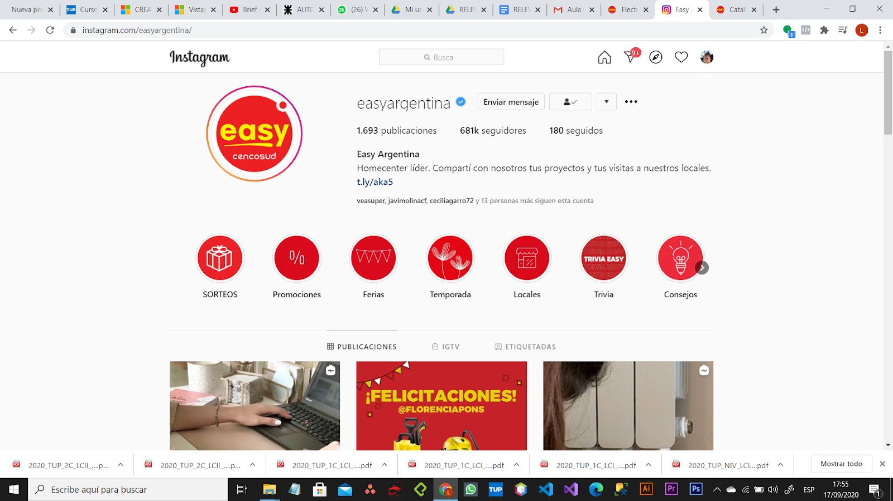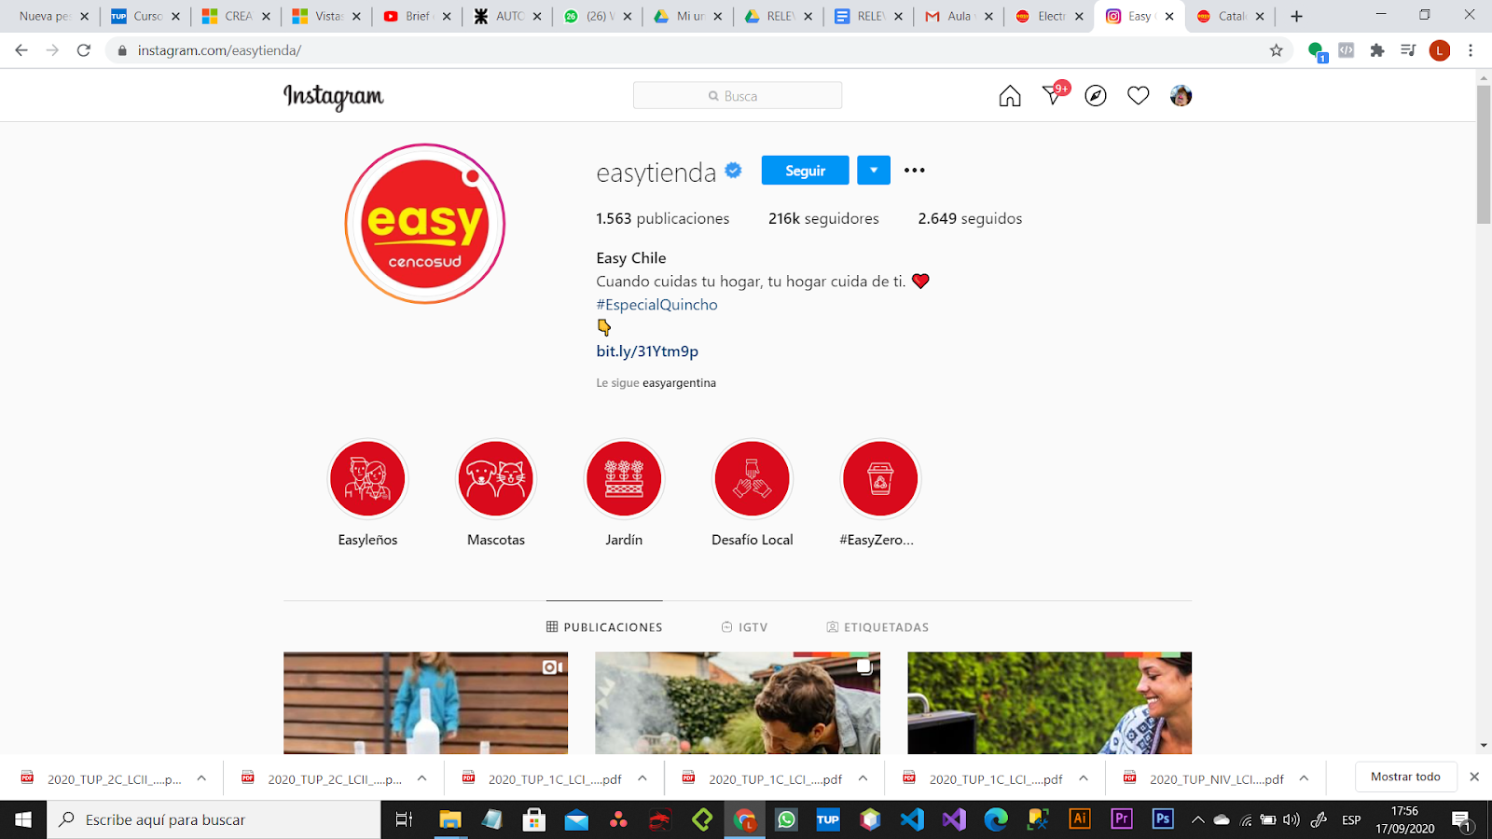

*Nota. Perfiles de Easy Argentina e Easy Chile, capturas de pantalla, 2020. (http://www.instagram.com/easyargentina - https://www.instagram.com/easytienda).*

En cuanto al contenido de sus publicaciones podemos descatar que, ademas de publicidades explicitas, Easy realiza videos que explican determinados procesos dentro del rubro de la construccion, que apuntan a informar y publicitar los poductos utilizados para la realizacion de los mismos. Para ello, Easy adjunta el hipervinculo del detalle del producto correspondiente a la pagina web.

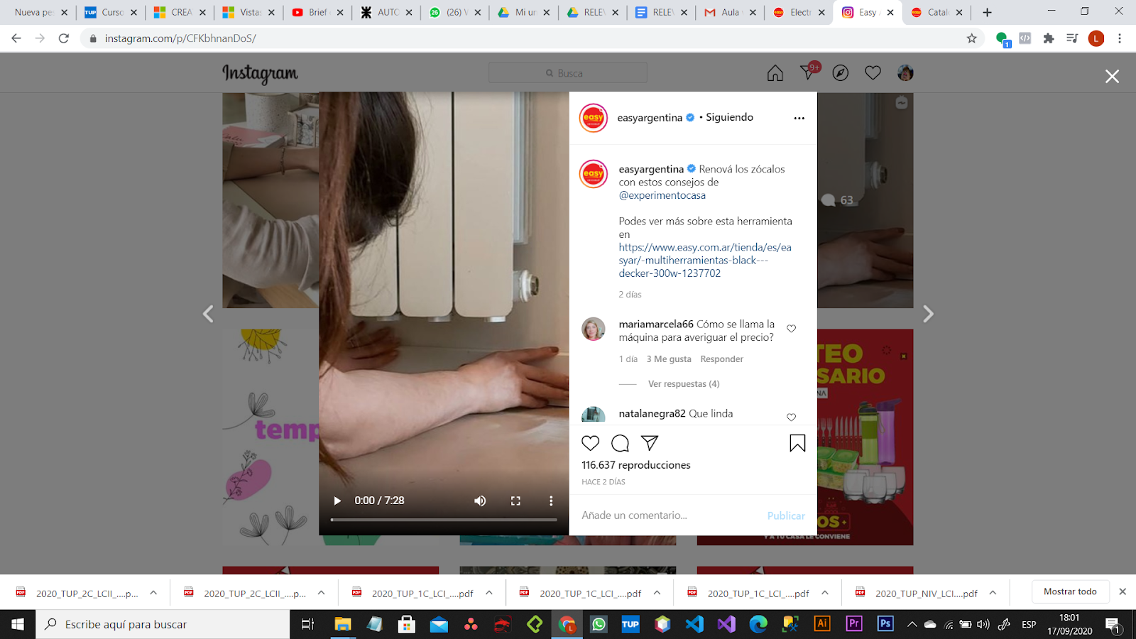

*Nota. Renovacion de socalos, captura de pantalla, 2020. (https://www.instagram.com/p/CFKbhnanDoS/).*

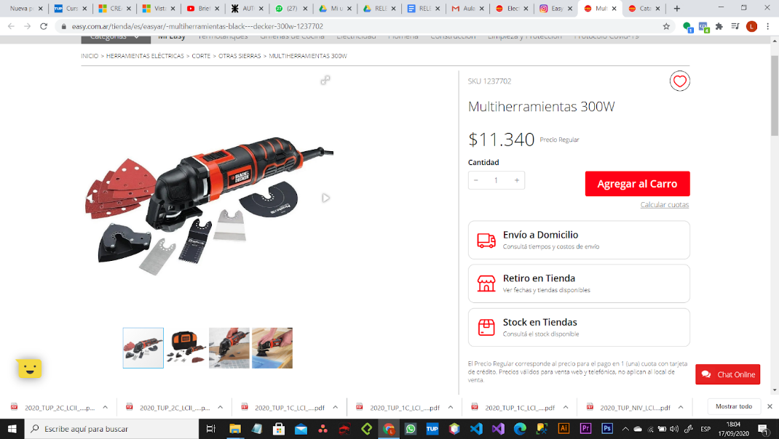

*Nota. Multiherramientas 300w, captura de pantalla, 2020. (*https://www.easy.com.ar/tienda/es/easyar/-multiherramientas-black---decker-300w-1237702)

Finalmente podemos observar que la interaccion con el usuario, tanto en sus publicaciones como en la ventana de chat, resulta ser acotada. Si bien se puede apreciar la respuesta de un representante a las consultas de los usuarios, este los invita a ingresar a la pagina web para obtener mayor informacion.

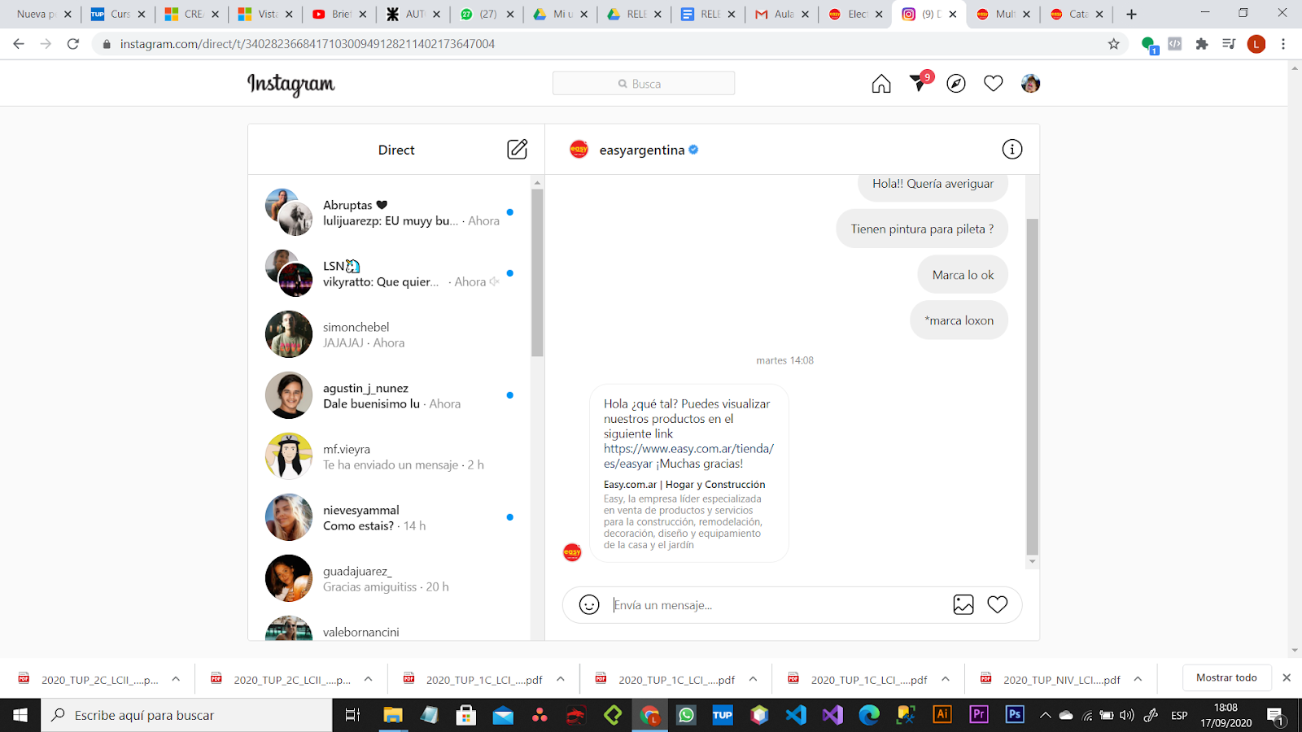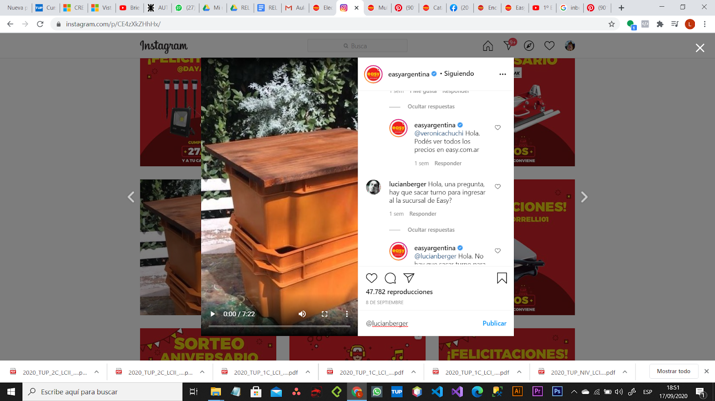

*Nota. Interaccion con el usuario, captura de pantalla, 2020. (*https://www.instagram.com/p/CE4zXkZHhHx/)

### Facebook

Easy posee un perfil oficial en la plataforma de Facebook, la cual emplea una estrategia similar a la antes mencionada. Si bien las publicaciones brindan la opción de compra, con la herramienta Pixel de Facebook, este deriva la acción a la página oficial de Easy. 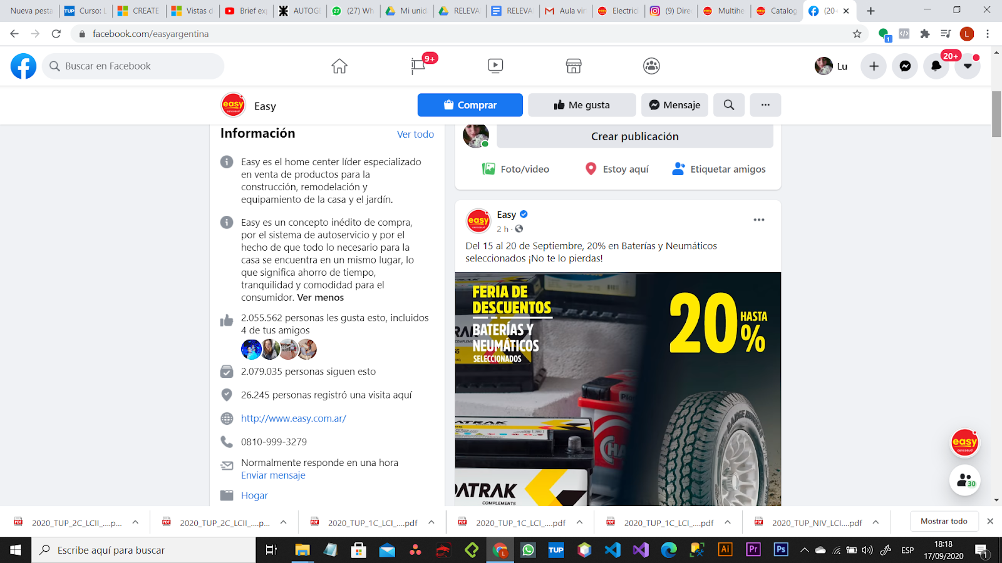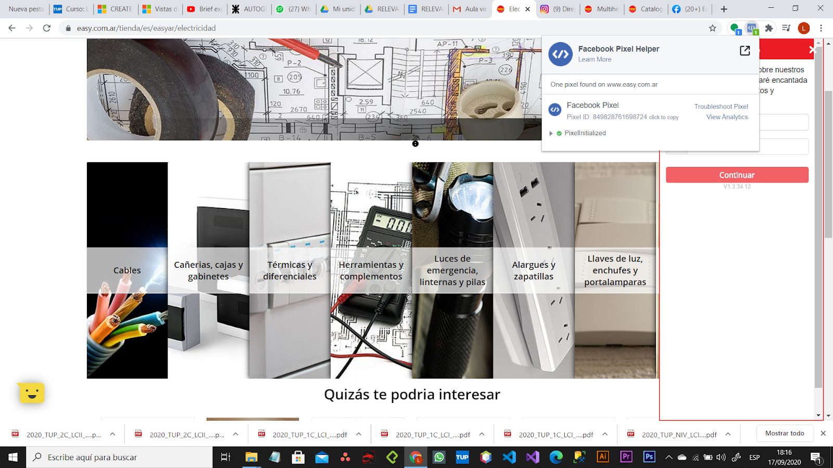

*Nota. Perfil de Easy en Facebook, captura de pantalla, 2020. (*https://www.facebook.com/easyargentina)

Por otro lado, la comunicación con el usuario resulta ser más interactiva. Ya que, si bien la primer respuesta es realizada por el sistema automático, posteriormente se comunica un represéntate con la información solicitada y que, indistintamente a la información brindada, ofrece al usuario el link de la página web de Easy para obtener detalles específicos. Por último, previo a finalizar la comunicación, se invita al usuario a responder una breve encuesta respecto a la atención recibida.

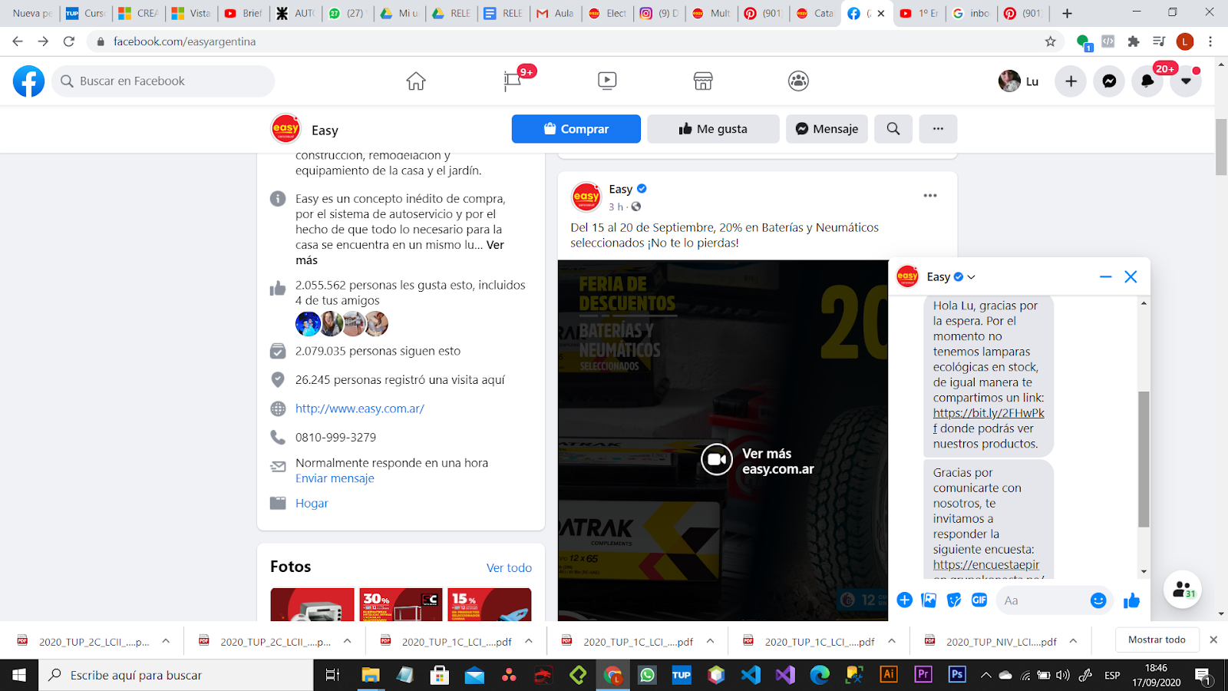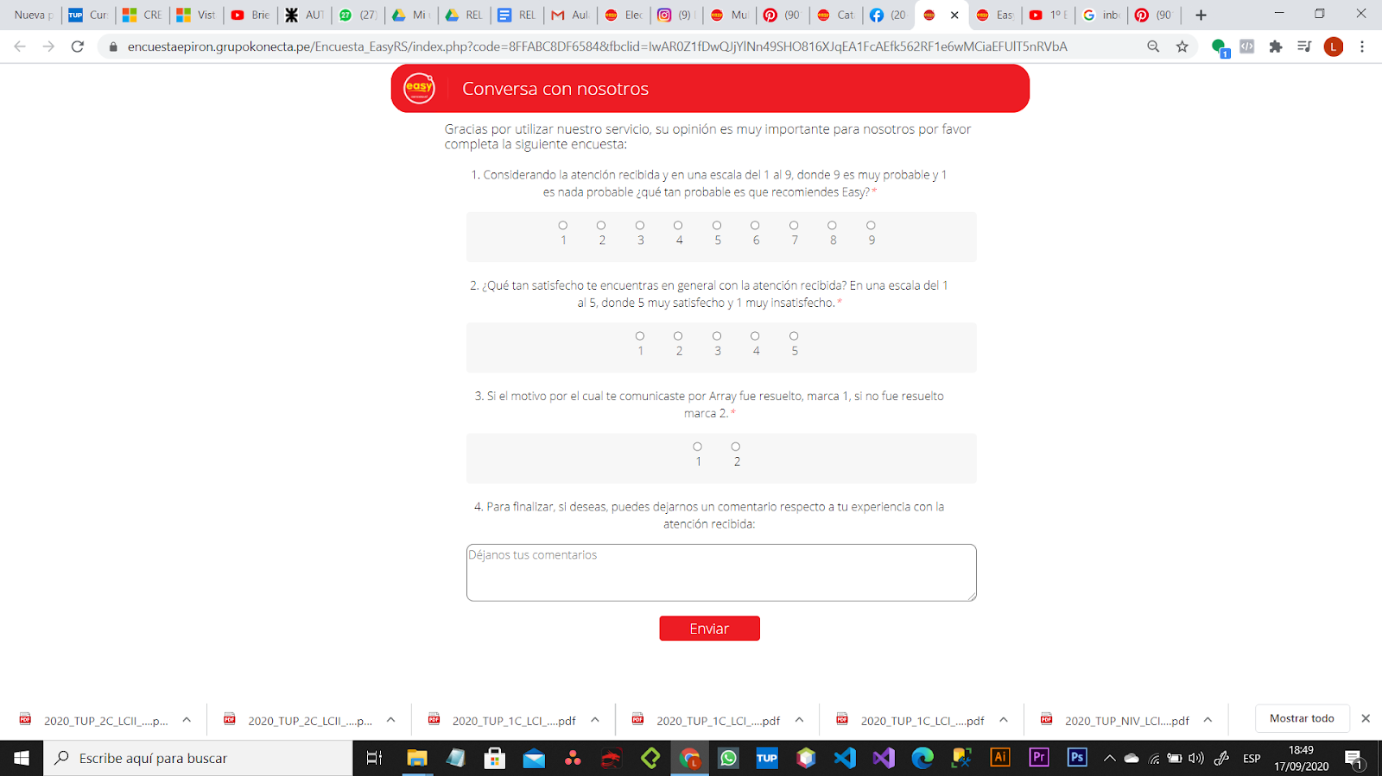

### Pinteres y Youtube

En dichas plataformas se puede apreciar que el contenido apunta a consumidores específicos de las áreas de construcción, como en el caso de Youtube, y decoración de interiores en Pinteres. En estos perfiles, Easy utiliza Inbound Marketing como estrategia para captar clientes, ya que su contenido brinda contenidos como cursos, capacitaciones y consejos con intenciones de fomentar su marca y capturar posibles clientes y fidelizar los clientes que ya poseen.

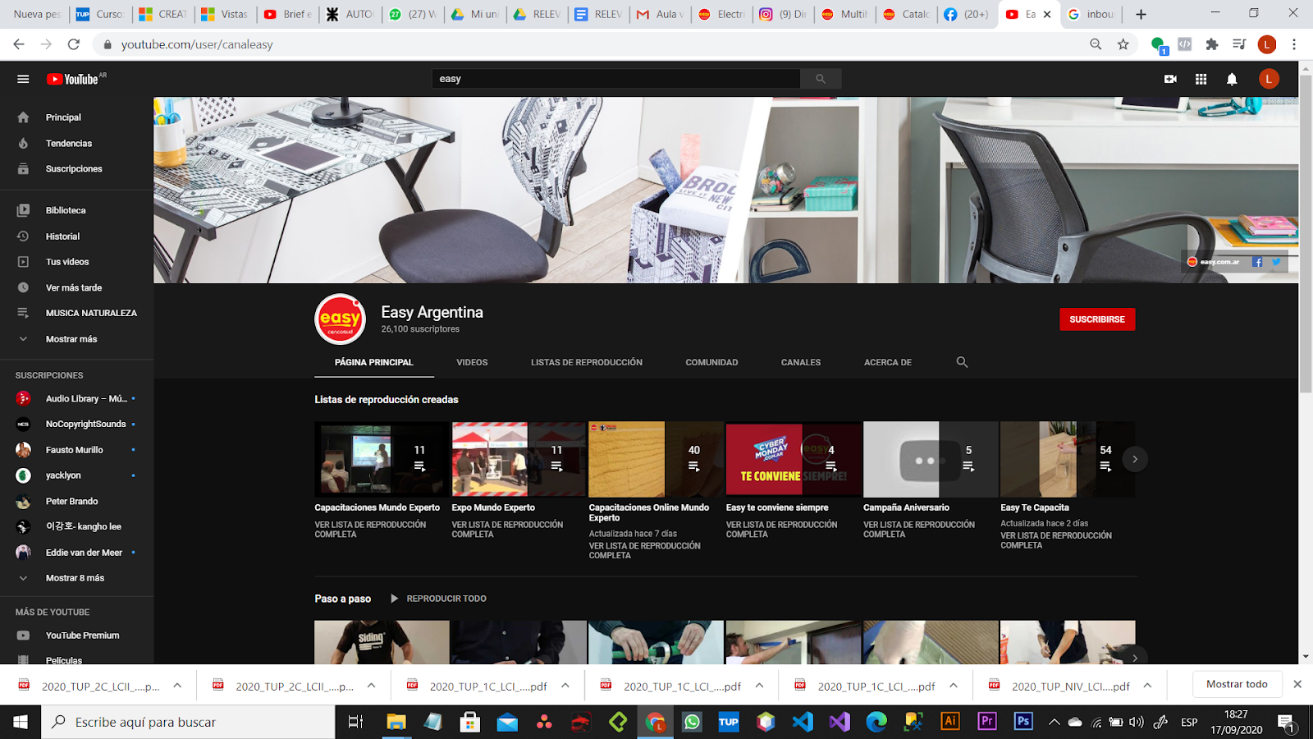

*Nota. Perfil de Easy en Youtube, captura de pantalla, 2020. (*https://www.youtube.com/user/canaleasy)

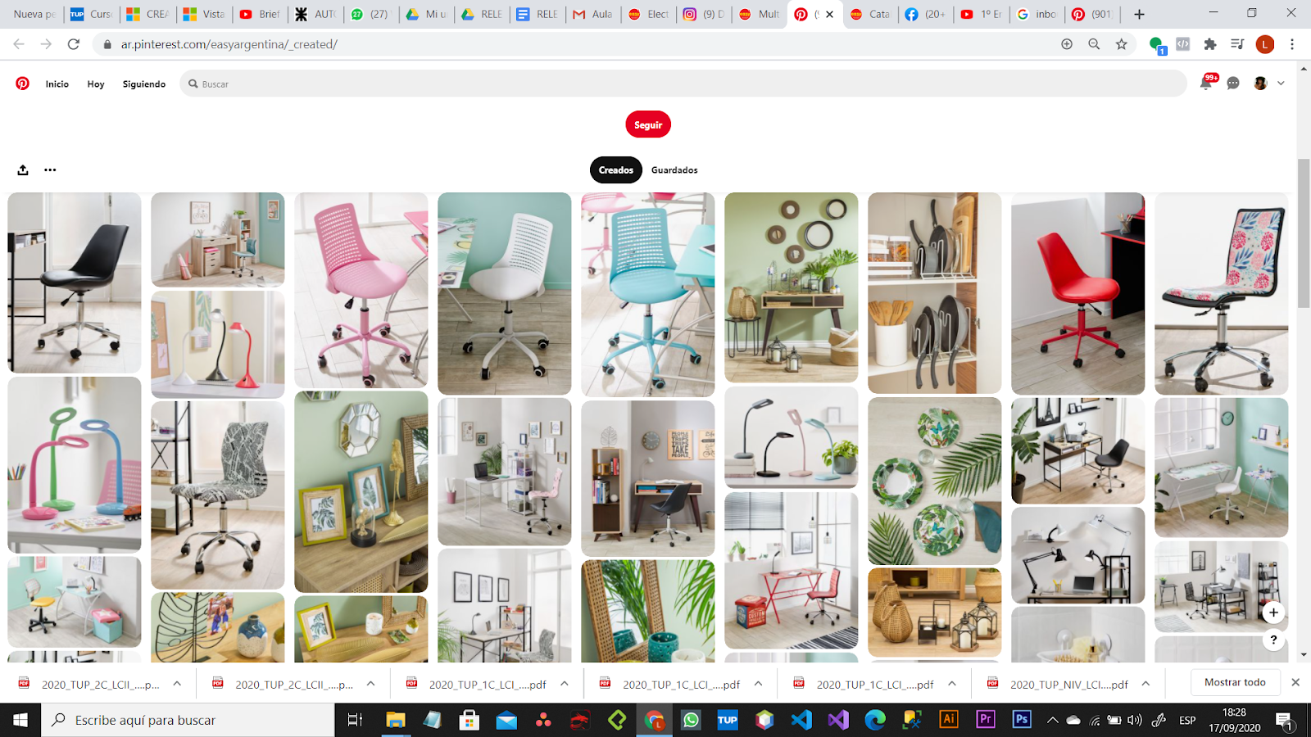

*Nota. Perfil de Easy en Pinteres, captura de pantalla, 2020.. (*https://ar.pinterest.com/easyargentina/_created/)

# PÁGINA WEB

Easy posee su página principal, la cual incluye toda la información referente a la empresa, sus productos, descuentos, locales y ubicación entre otros recursos; Así mismo, brinda la posibilidad de introducir un email para recepcionar las ofertas y promociones vigentes en la casilla de correo, y por otro, ofrece la gestión de compras online de múltiples productos.

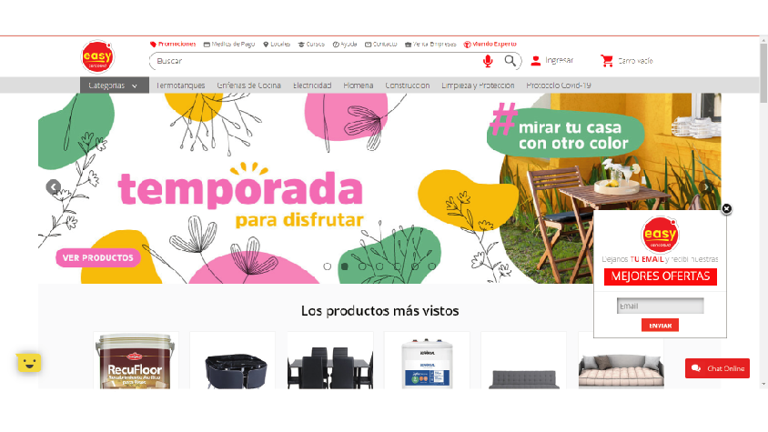

*Nota. Pagina web Easy, captura de pantalla, 2020.*

*(https://www.easy.com.ar/)*

Otro de los servicios que brinda Easy dentro de su página web, es la posibilidad de acceder a un chat online con un asesor. Esta opción se encuentra disponible de 07:00hs a 19:00hs de lunes a domingos; Y tal como muestra la imagen anterior, su acceso se encuentra en el margen derecho inferior y permanece visible en la navegabilidad del usuario en la plataforma.

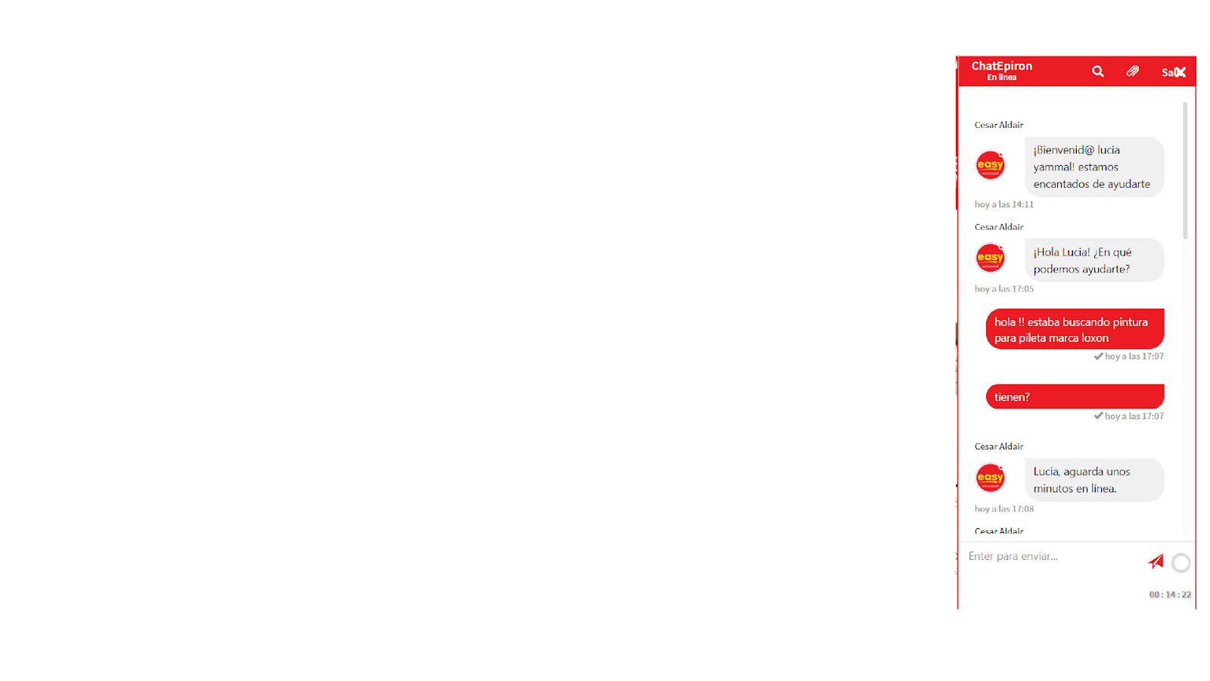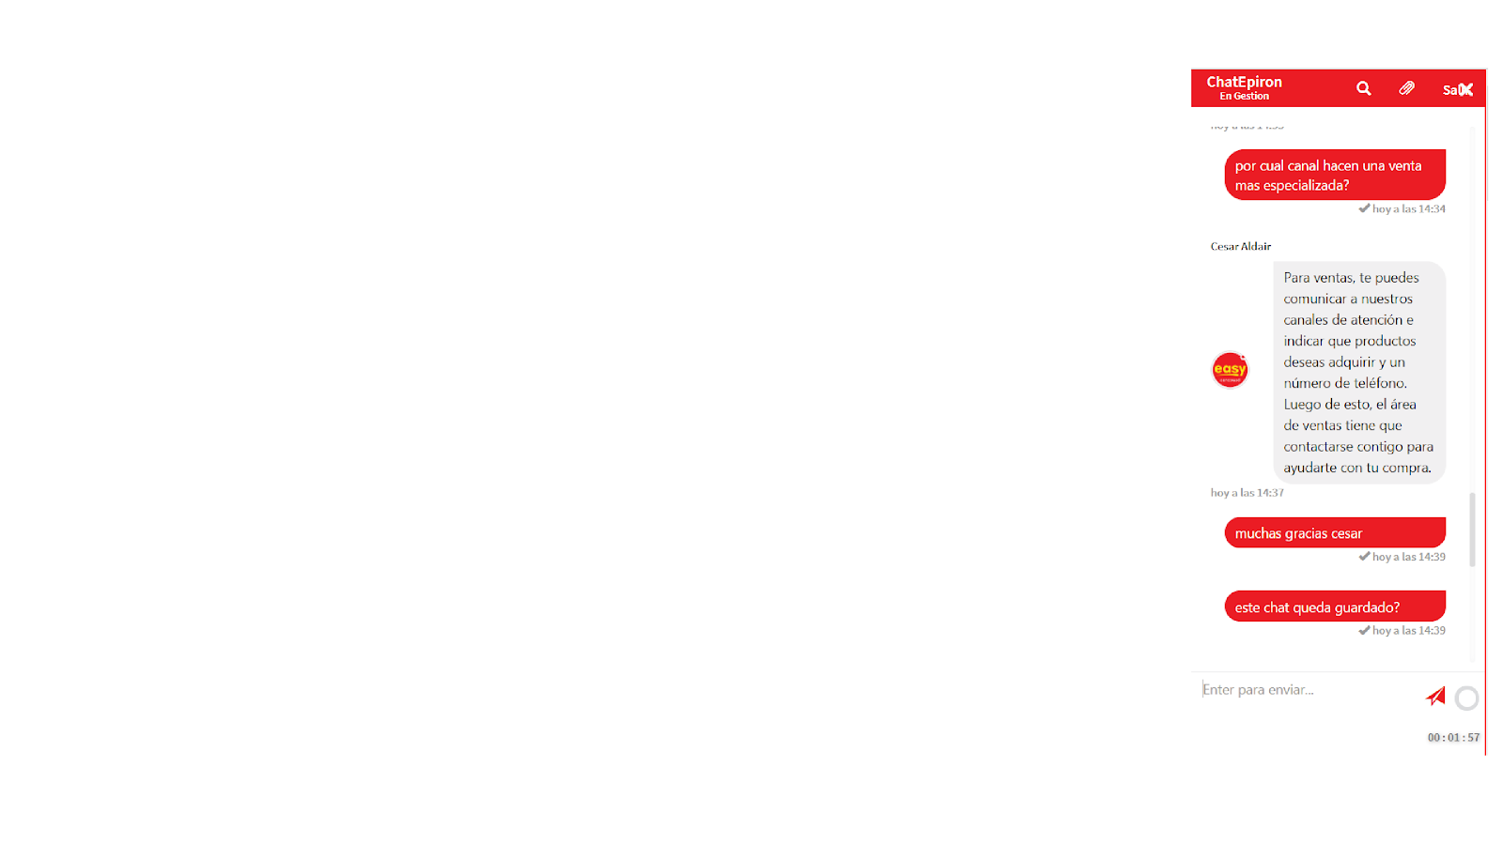

# Proceso de venta página web

Para efectuar la venta de un producto de manera online, la página web ofrece el siguiente recorrido.

1. Posee un buscador de productos con accesibilidad al teclado y reconocimiento de voz. Por otro lado, brinda una alternativa de búsqueda a través de un filtrado por categorías.

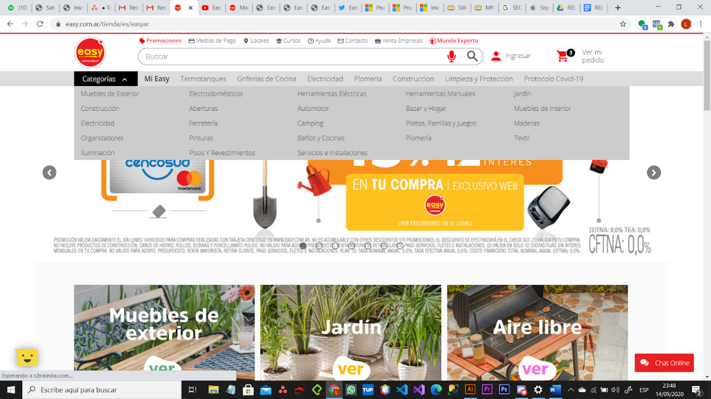

1. Posterior a la selección de una categoría. La plataforma ofrecerá una subcategoría para lograr una mayor precisión en el filtrado del producto.

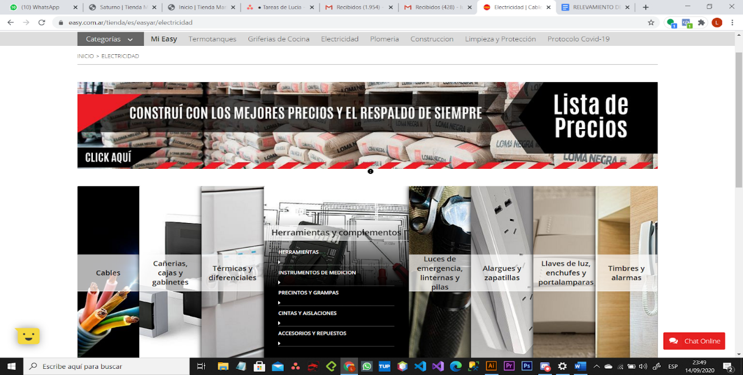

1. Una vez seleccionada la subcategoría. Se podrá visualizar la lista de productos con un margen de filtrado que especifica la preferencia del tipo de orden, color y marca.

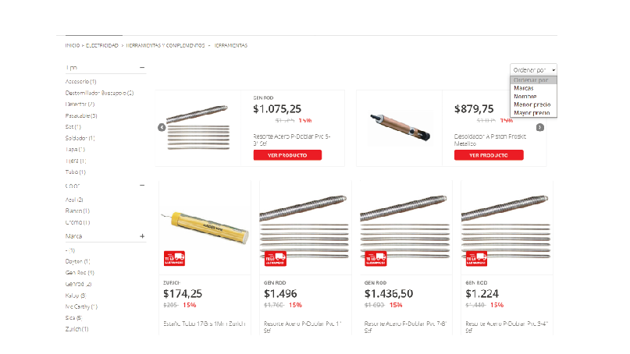

1. Cada producto contiene detalles específicos como su nombre, precio y descripción. Además cuenta con la posibilidad de obtener información respecto al cálculo de cuotas, modalidad de entrega y stock disponible. Por otro lado, si se quisiera realizar la compra del producto, cuenta con la opción ‘Agregar al carro’ para continuar navegando en la plataforma y tener la posibilidad de seleccionar más productos.

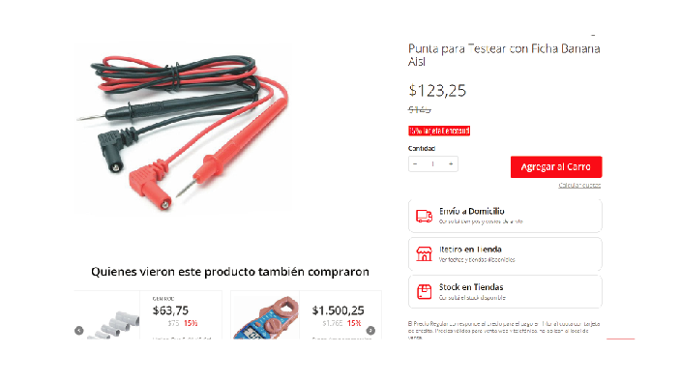

1. Una vez realizada la selección de productos. Easy permite visualizar las etapas para efectuar la compra. La sección MI PEDIDO muestra los productos detallando su pecio, cantidad y subtotal. De esta manera nos brinda un resumen que será modificado en línea si decide eliminarse algún producto o ingresar un cupón de descuento.

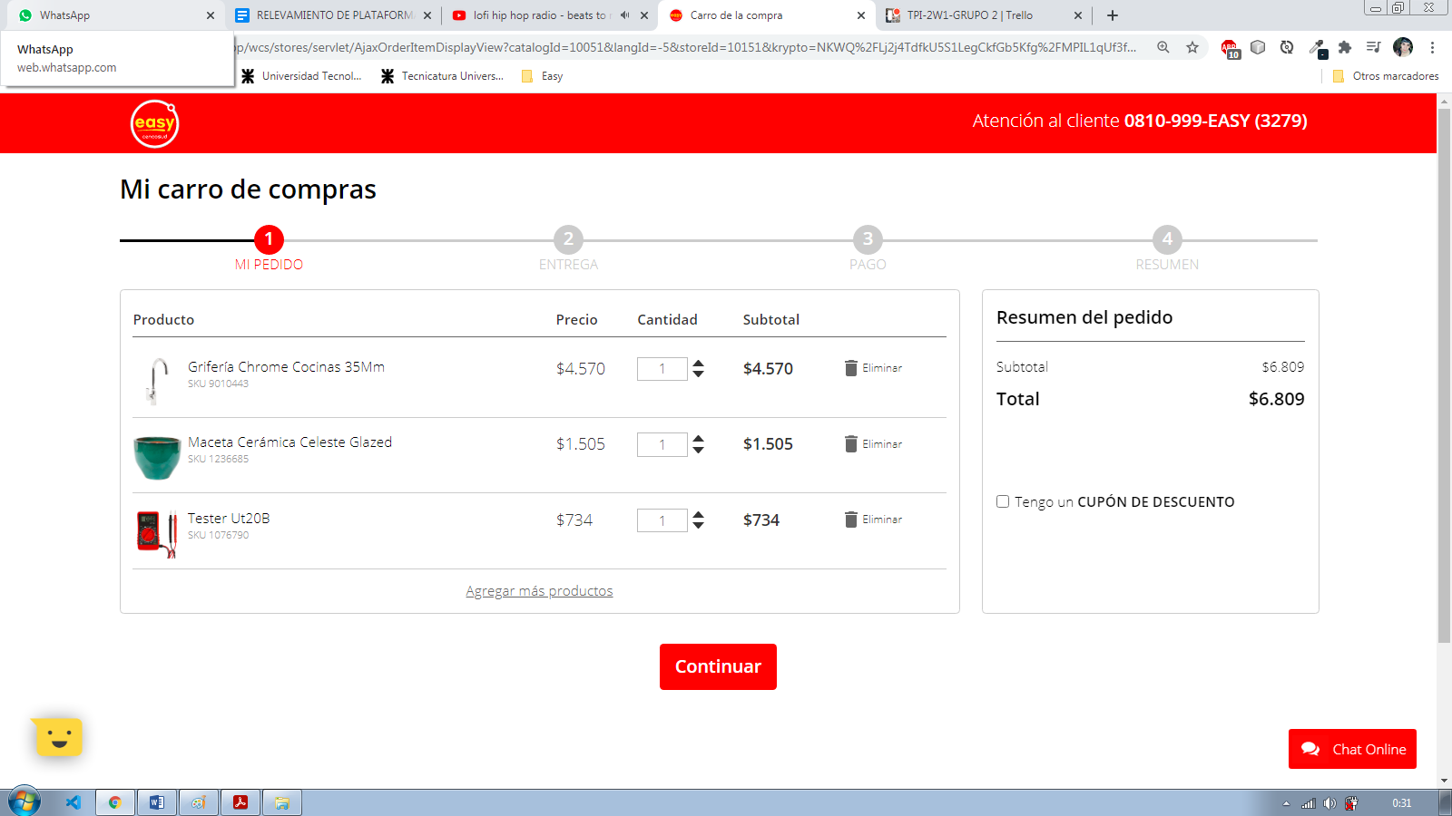

1. La etapa de ENTREGA, ofrece al usuario la posibilidad de seleccionar los métodos de recepción del producto, las cuales son ‘Envió a Domicilio’ o ‘Retito en Tienda’. En caso de seleccionar ‘Envió a Domicilio’, el sistema tomara la información del domicilio adjunta en el perfil del usuario y en el resumen se computara el costo de envió. Por otro lado, al seleccionar ‘Retiro en Tienda’ el sistema solicitara la cuidad o barrio y ofrecerá una lista de los locales más cercanos.

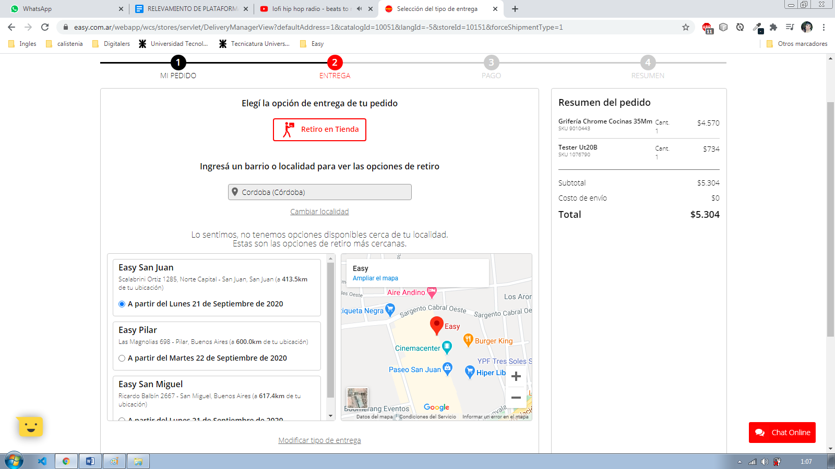

1. El PAGO, es la etapa previa a la confirmación del pedido. Inicialmente se solicitara la entidad bancaria con la que el usuario desea abonar, el tipo de tarjeta y la cantidad de cuotas. Posteriormente se solicitara la información de la tarjeta y, si los datos son correctos, se podrá confirmar la operación.

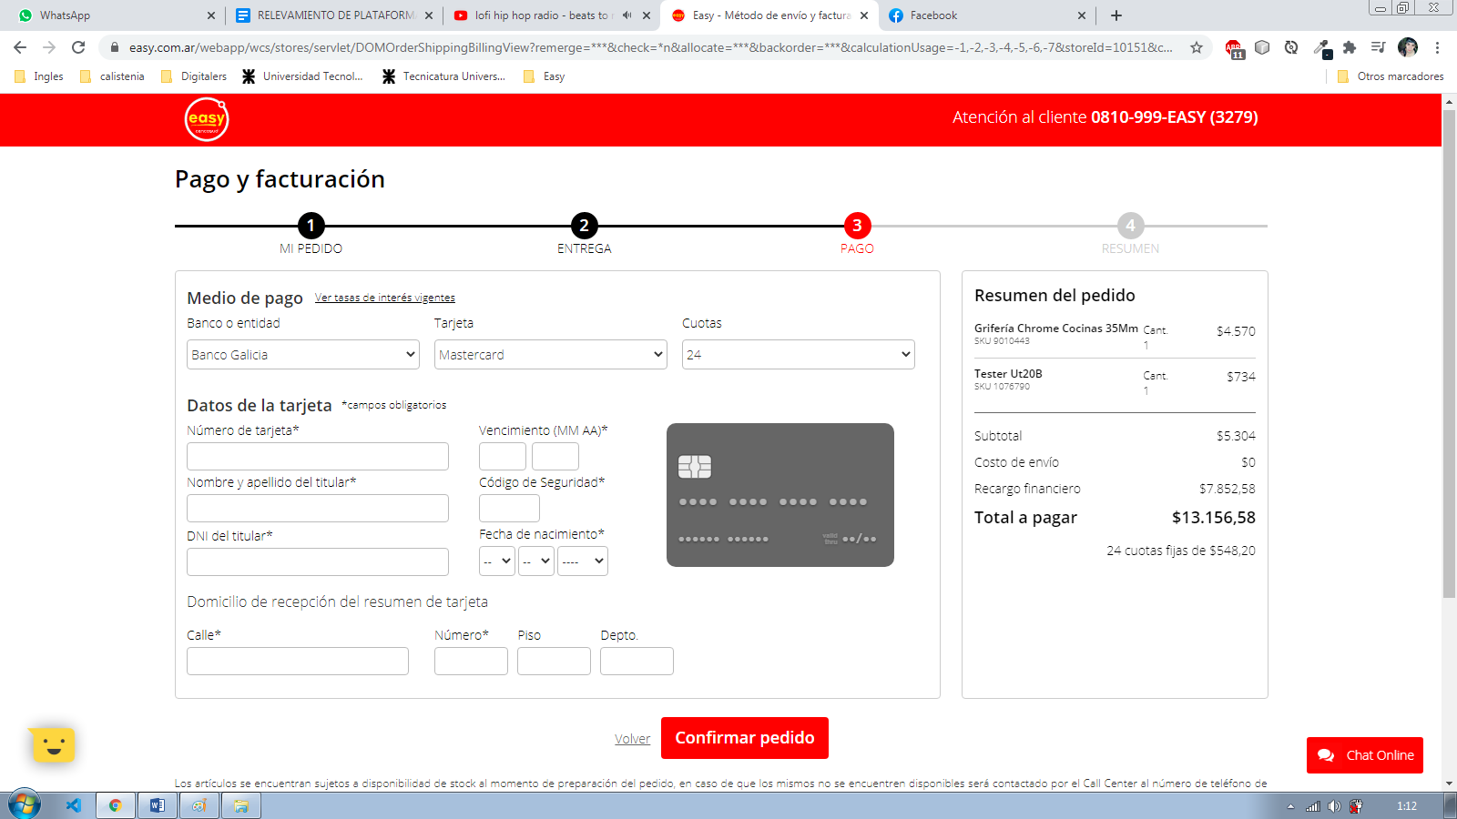

1. Finalmente, el resumen de la compra será emitido con los detalles y las opciones seleccionadas en los pasos previos.

# ANALISIS DE SISTEMA

En esta sección detallaremos el proceso que de ventas online descripto en el punto anterior, a través de un diagrama de flujo, tomándolo como estructura trocal. Subsiguientemente se describirán las gestiones que acompañan al proceso principal y que ayudan a cumplir el proceso.

## Diagramas

### Diagrama de flujo: Ventas

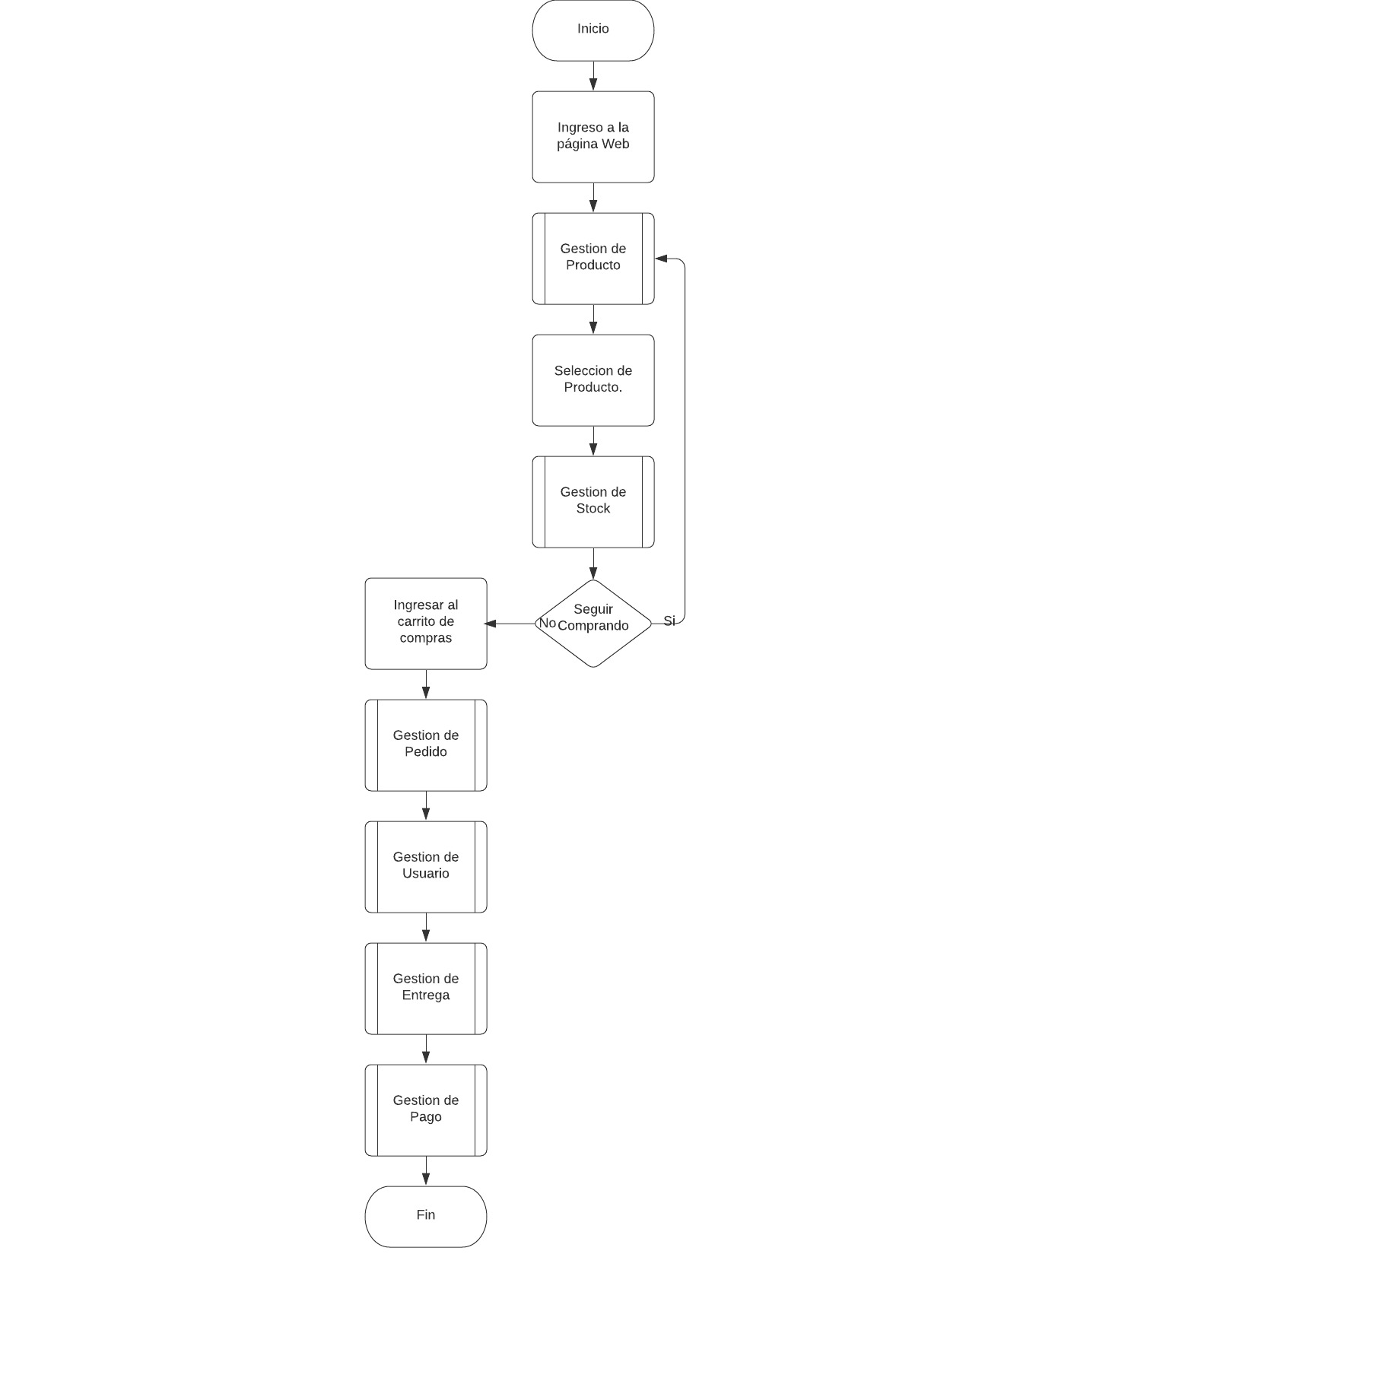

*Figura 2: Diagrama de flujo gestión Ventas Easy.*

### Diagrama de flujo: Gestión Productos

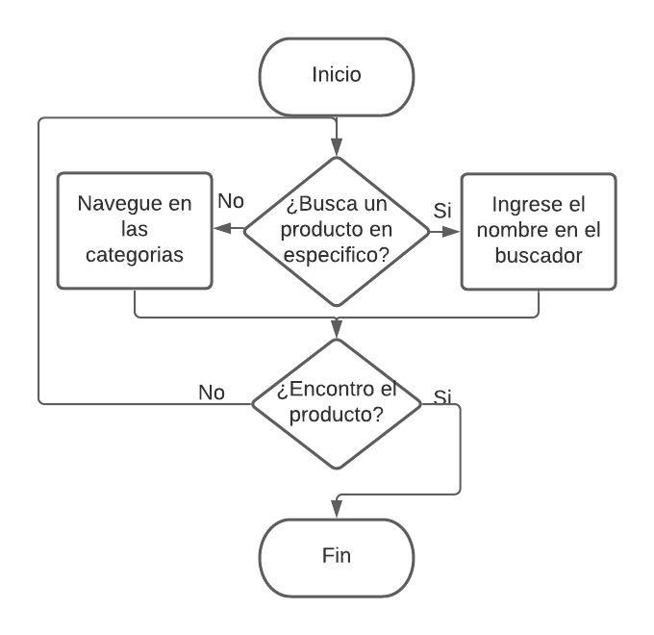

*Figura 3: Diagrama de flujo gestión Productos Easy.*

### Diagrama de flujo: Gestión Stock

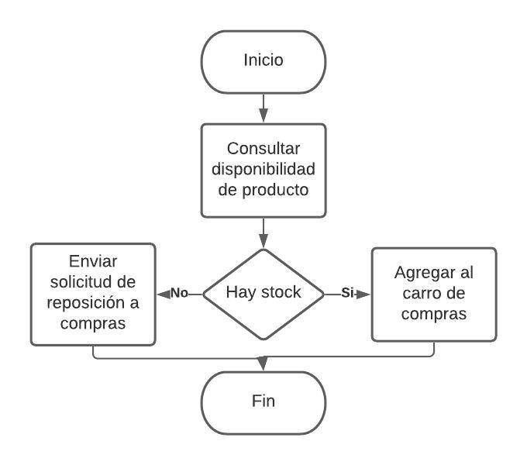

*Figura 4: Diagrama de flujo gestión Stock Easy.*

### Diagrama de flujo: Gestión Pedidos

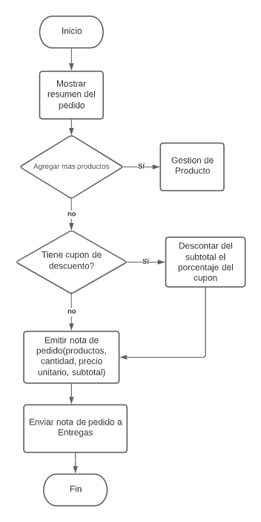

*Figura 5: Diagrama de flujo gestión Pedidos Easy.*

### Diagrama de flujo: Gestión Usuario

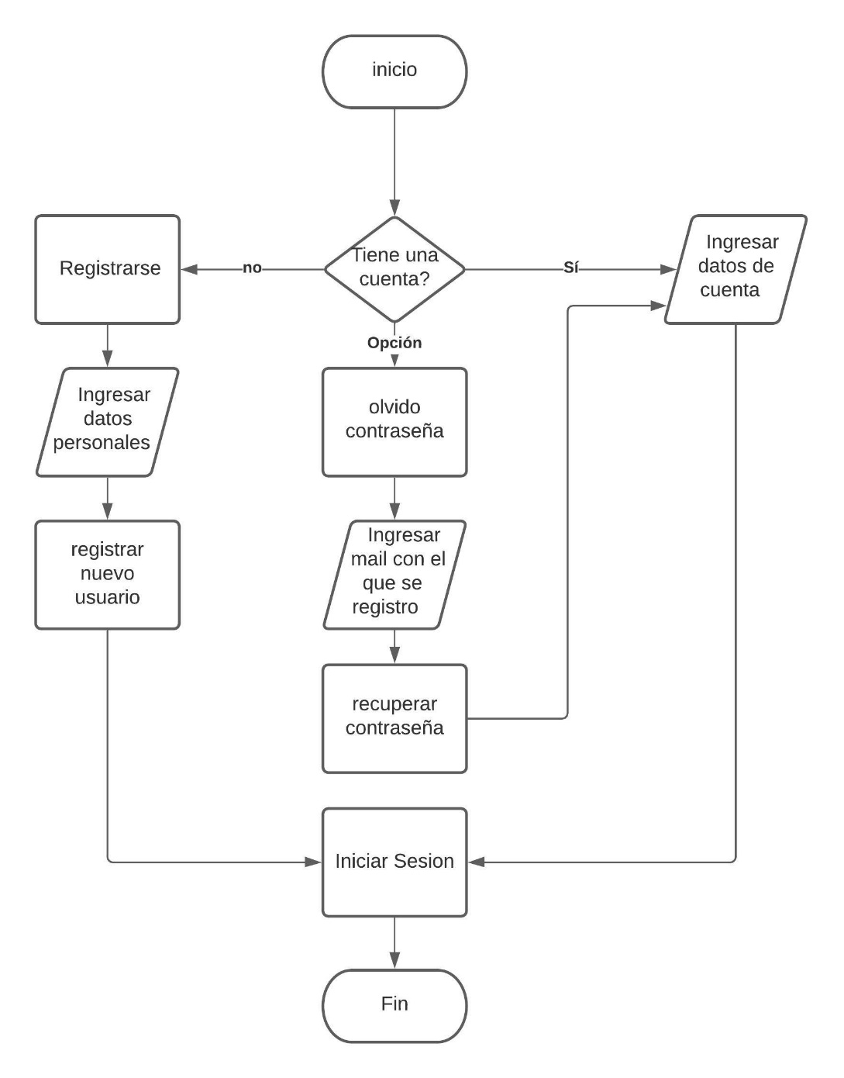

*Figura 6: Diagrama de flujo gestión Usuario Easy.*

### Diagrama de flujo: Gestión Entrega

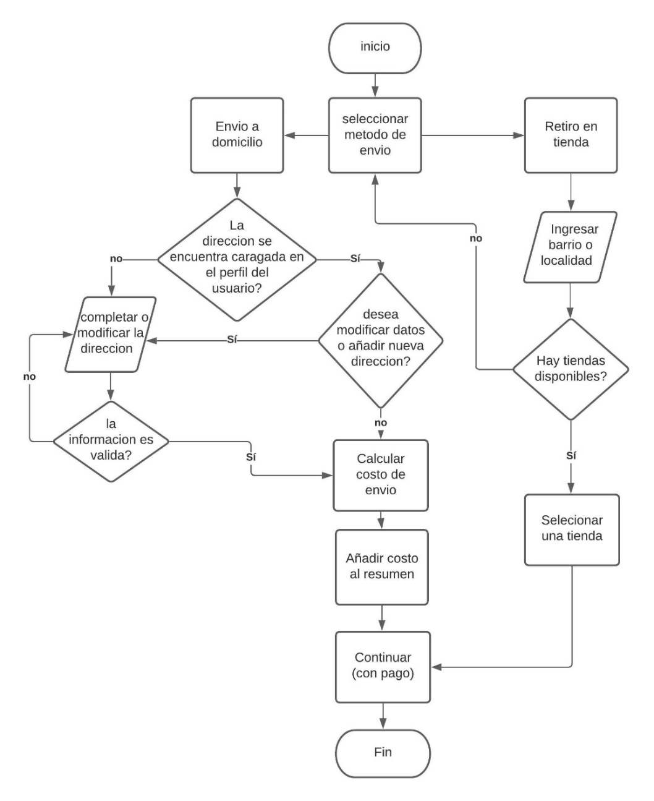

*Figura 7: Diagrama de flujo gestión Entrega Easy.*

### Diagrama de flujo: Gestión Pagos

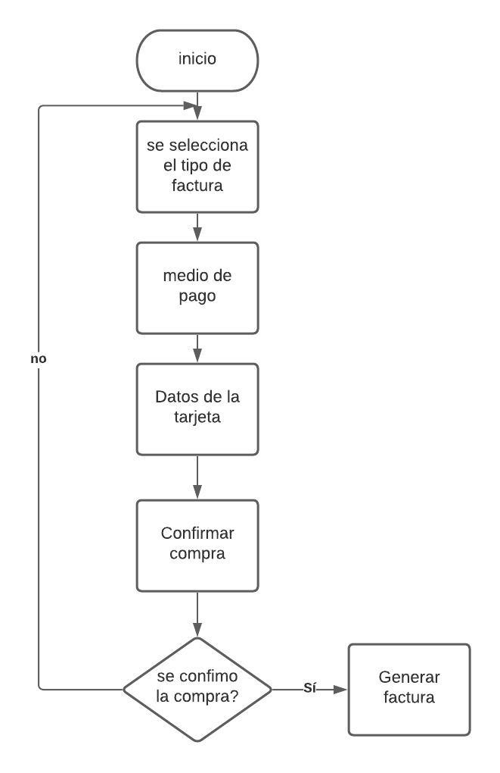

*Figura 8: Diagrama de flujo gestión Pagos Easy.*

## Diagnostico

Luego de visualizar el relevamiento de la Gestión de ventas online que emplea Easy en su plataforma, haciendo foco en el canal de ventas online para minoristas, notamos determinadas falencias:

* La página no brinda información detallada del producto.
* Errores de funcionamiento en la página web tanto en el chat como en el carrito de compras.
* Las respuestas en el chat de la página no buscaban vender, se limitaban a evacuar dudas.
* Solo permite el pago con tarjeta de débito/crédito en la página
* No brindan asesoramiento personalizado.
* Los asesores no tienen conocimiento especializado de los productos comercializados en la plataforma.
* Reiteradas validaciones y pasos a seguir desde que ingresa el producto en el carrito de compras hasta que se efectúa el pago.
* No tienen integración en su plataforma de ventas. Siempre nos derivan a la página web desaprovechando recursos de sus redes sociales.
* Gran cantidad de anuncios que saturan de información al usuario.
* Enlaces que están caídos y otros que no llevan a ningún lado.
* La función de comparar productos no funciona.
* No ofrece productos complementarios para realizar cross selling (venta cruzada).

# FORMULARIO: Objetivos, Límites, Alcance y Requerimientos

|  |  |
| --- | --- |
| Etapa 1: PRESENTACION DEL PROYECTO | |
| **1-Datos del alumno** | |
| Apellido y nombre | Legajo |
| Chammé Agustín | 108819 |
| Medina Franco | 111077 |
| Nieva Alexis | 109655 |
| Vargas Cristian | 109797 |
| Sastre Hernán | 110047 |
| Yammal Lucía | 110630 |
| Nombre del proyecto: Easy Sales Empowerment | |
| Correo institucional(Grupo): [111077@tecnicatura.frc.utn.edu.ar](mailto:111077@tecnicatura.frc.utn.edu.ar) (Scrum Master) | |
| **2-Datos del proyecto** | |
| Objetivo del proyecto | |
| Brindar información que permita gestionar productos para la venta, pedidos y el pago del mismo. Sumado a esto, el sistema gestionará campañas de marketing, registro de usuario y los datos de entrega del pedido. Además, en cada caso, el sistema brindará información oportuna, adecuada y confiable para la toma de decisiones estratégicas del sector Ventas-Easy. | |
| Limite(desde/hasta) | |
| El límite de nuestro sistema es desde que se realiza la campaña de marketing hasta que se genera la factura. | |
| Alcance | |
| **Gestión de Marketing**   * Registrar campaña. * Modificar campaña * Eliminar una campaña * Emitir listado de promociones vigentes. * Generar informe estadístico de las preguntas más frecuentes.   **Gestión de Producto**   * Consultar Producto. * Modificar Producto. * Consultar stock de producto. * Modificar stock de producto. * Actualizar Categorías. * Generar informe estadístico de productos con alta demanda y bajo stock. * Generar informe estadístico de los productos más buscados.   **Gestión Pedidos**   * Registrar pedido * Modificar pedido * Anular pedido * Emitir listado de pedidos * Consultar estado del pedido * Consultar pedidos realizados en un periodo de tiempo (por fechas) * Consultar pedidos de un cliente * Consultar pedidos según sucursal * Generar informe estadístico de pedidos por localidad. * Generar informe estadístico de pedidos cancelados.   **Gestión Usuario:**   * Registrar Usuario. * Validar datos de usuario a través de mail. * Modificar Usuario. * Eliminar Usuario. * Consultar datos del Usuario. * Actualizar tipo de documento. * Generar informe estadístico de usuarios registrados en un periodo de tiempo (por fechas).   **Gestión de Entrega:**   * Registrar datos de entrega. * Modificar datos de entrega. * Consultar datos de entrega. * Actualizar método de entrega. * Actualizar domicilio del cliente. (Alta, baja, modificar y consultar) * Validar domicilio del cliente. * Consultar locales más cercanos. * Consultar el costo de la entrega a domicilio. * Consultar fecha de entrega del producto. * Generar informe estadístico de los métodos de entrega solicitados. * Generar informe estadístico de las tiendas seleccionadas. (Retiro en tienda) * Generar informe estadístico sobre distancias y tiempos estimados de cada entrega.     **Gestión de pago**   * Registrar Pago. * Modificar Pago. * Anular Pago. * Consultar Pago * Validar Pago. * Actualizar Métodos de pago. * Generar factura. * Actualizar tipo de factura. * Actualizar Financiación. * Consultar facturas realizadas en un periodo de tiempo (por fechas) * Generar informe estadístico sobre los métodos pagos más utilizados. * Generar informe estadístico sobre las financiaciones más solicitadas. | |
| Requerimientos funcionales (R.F) | |
| * Administrar permisos de acceso al sistema. * Gestionar campañas de Marketing. * Administrar e integrar de redes sociales * Administrar información de clientes provenientes de redes sociales. * Administrar promociones vigentes. * Generar reportes sobre clientes que ingresan desde las redes sociales. | |
| * Administrar información acerca de productos. * Administrar la búsqueda de productos. * Administrar categorías. * Administrar información sobre productos en niveles críticos de stock. | |
| * Administrar pedidos en proceso. * Administrar estado de los pedidos aceptados. * Generar reportes sobre los pedidos cancelados. * Generar reportes de los pedidos realizados. | |
| * Administrar cuentas. * Administrar ingreso a través de Google y Facebook. * Administrar los datos de las cuentas. * Generar reportes de los ingresos al sitio web. | |
| * Administrar información de la entrega. * Generar reportes sobre los pedidos por zona geográfica. * Generar reportes sobre pedidos de entregas rechazados y/o cancelados. | |
| * Administrar los pagos realizados. * Administrar los medios de pago. * Administrar financiaciones brindadas. * Administrar los pagos rechazados. * Emitir factura | |
| Requerimientos no funcionales (R.N.F) | |
| * El sistema debe poseer la capacidad de almacenar hasta 9999 unidades de stock por producto. | |
| * La actualización de stock debe realizarse una vez que el producto ingresa al pedido. | |
| * Cuando no haya stock disponible, el sistema en su lugar deberá mostrar el texto de “Lo sentimos, no queda stock” y recomendar algún producto sustituto. | |
| * El sistema debe poseer una sección de ayuda que detalle cómo realizar las compras. | |
| * Debe mostrarse la lista de medios de pago ordenadas por categoría y alfabeto. | |
| * El tiempo de espera de carga del sitio web no debe superar los 3 segundos. | |
| * Los productos deben poseer un botón de “ver detalles” el cual debe abrirse en una nueva pestaña al hacer clic. | |
| * El buscador debe mostrar un mensaje informativo cuando no se encuentre el producto solicitado. | |
| * En la lista de productos, cada uno debe presentarse con una imagen que no supere los 230x230 píxeles. | |
| * El tamaño de las imágenes de los productos no debe superar los 500Kb. | |

# ROLES DE USUARIO

### Roles Scrum

La distribución de los roles de ¡Hello World Team! se encontraran descriptos en la siguiente tabla.

|  |  |
| --- | --- |
| **Roles** | **Integrantes** |
| Scrum Master | Medina Franco |
| Product Owner | Rita Mabel Perez |
| Gestor de Proyecto | Vargas Cristian |
| Programador | Nieva Alexis |
| Programador | Chammé Agustin |
| Diseñadora | Yammal Lucia |
| Tester | Sastre Hernan |

*Tabla 1: Roles de los integrantes del equipo.*

### Roles de usuario del sistema

|  |  |
| --- | --- |
| **Rol de usuario** | **Descripción** |
| Usuario | Persona utiliza la web para buscar de forma inmediata y simple, información sobre productos, precios, formas de pago, costos de envío. Para luego realizar su compra. A su vez, utiliza la web para ver información del estado de sus pedidos, compras anteriores y productos guardados que le interesa adquirir. |
| Gestor de Tienda | Persona que utiliza la web para la creación, edición y eliminación de productos. Además necesita actualizar stock, cupones de descuento e información que se muestra en la web. |
| Encargado de Marketing | Debe poder registrar campañas de marketing, y actualizar publicidades en la web. Necesita visualizar un informe de las valoraciones de los usuarios sobre los productos y un informe para evaluar la demanda de los artículos, con el fin de desarrollar campañas y estrategias de publicidad atendiendo a las particularidades de los clientes |
| Encargado de Ventas | Debe poder trabajar a través de la web, con la creación y visualización de reportes estadísticos de ventas. Con el fin de poder planificar estrategias de venta y determinar la mejor decisión a tomar y el tipo de acción a realizar. |

# PRODUCT BACKLOG

Para la realización del Product Backlog, tomamos los requerimientos de EASY, nuestro cliente, y sus representantes que conforman el puesto de product owner en nuestro proceso organizativo.

## Tema y Épicas

|  |  |  |  |  |
| --- | --- | --- | --- | --- |
| **ID** | **Nombre** | **Descripción** | **Estimación** | **Importancia** |
| Tema-01 | Ventas | Como cliente quiero una plataforma web para vender productos de manera online | XL | ALTA |
| Epic-01 | Gestión Marketing | Como cliente quiero que el encargado de marketing pueda publicar campañas publicitarias de productos para atraer posibles usuarios | M | MEDIA |
| Epic-02 | Gestión Productos | Como cliente quiero que los usuarios puedan filtrar de forma simple e inmediata los productos para conocer sus especificaciones | S | BAJA |
| Epic-03 | Gestión Pedidos | Como cliente  quiero registrar los pedidos de los usuarios para poder llevar el control de las ventas efectuadas | M | MEDIA |
| Epic-04 | Gestión de Usuario | Como cliente  quiero que los usuarios puedan registrarse para realizar la compra de productos | S | MEDIA |
| Epic-05 | Gestión Entregas | Como cliente  quiero que los usuarios seleccionen el método de entrega  para recepcionar el producto | S | BAJA |
| Epic-06 | Gestión Pagos | Como cliente  quiero ofrecer un sistema de cobro para que los usuarios puedan efectuar los pagos de manera online | L | ALTA |

# ACTA DE CONSTITUCION DEL PROYECTO

|  |  |
| --- | --- |
| **Acta de Proyecto** | |
| Nombre del proyecto | Easy Sales Empowerment |
| Organización | ¡Hello World Team! |
| Fecha de inicio | 13/09/2020 |
| Cliente | Metodología de Sistemas 2w1 |
| Patrocinador | T.U.P. |
| Gerente del proyecto | Cristian Vargas |

|  |  |
| --- | --- |
| *Easy Sales Empowerment* | |
| *Justificación y descripción del Proyecto*  Se nos solicitó un proyecto para las ventas online minorista del retail Easy para que el sector pueda gestionar las ventas, brindar un servicio de calidad a sus clientes y generar reportes que permitan la toma de decisiones de manera eficiente. | *Riesgos Generales* |
| Que determinadas gestiones no se encuentre terminadas en la fecha de entrega.  Que el sistema sea vulnerable de ataques en la fecha de entrega.  Aumento del costo de proyecto debido a que el presupuesto no fue optimo. |
| Objetivos  *Alcance:*  *Gestionar Marketing*  *Gestionar Productos*  *Gestionar Pedidos*  *Gestionar Usuarios*  *Gestionar Entrega*  *Gestionar Pago*  *Tiempo: 6/08/2020-10/11/2020*  *Costos:* *no aplica*  *Calidad:* *no aplica* | *Interesados Claves*:  Rita Perez  Exequiel Santoro  Martin Garay |
| *Lista de Hitos*: 19/09/2020 |